Практическая работа №10
Создание и интеграция React-компонент

Цель работы
Изучить компонентный подход библиотеки React: научиться создавать функциональные компоненты, передавать данные через props, управлять состоянием с помощью useState, выполнять побочные эффекты в useEffect, обрабатывать события пользователя, использовать условный и списочный рендеринг, оформлять компоненты средствами CSS, тестировать их и встраивать в веб-страницу.

Ход работы

Задание по варианту 1
Вариант 1 — набор переиспользуемых React-компонентов для веб-приложения TaskFlow (планировщик задач). Обязательные компоненты: Sidebar.jsx (боковое меню с активным разделом), SearchBar.jsx (поиск и фильтр по меткам), TaskTabs.jsx (вкладки категорий задач со счётчиками), AddTaskButton.jsx (кнопка открытия модального окна новой задачи) и Calendar.jsx (интерактивный календарь). Результат — рабочая страница, объединяющая компоненты в единый интерфейс по графическому концепту (рисунок 1).
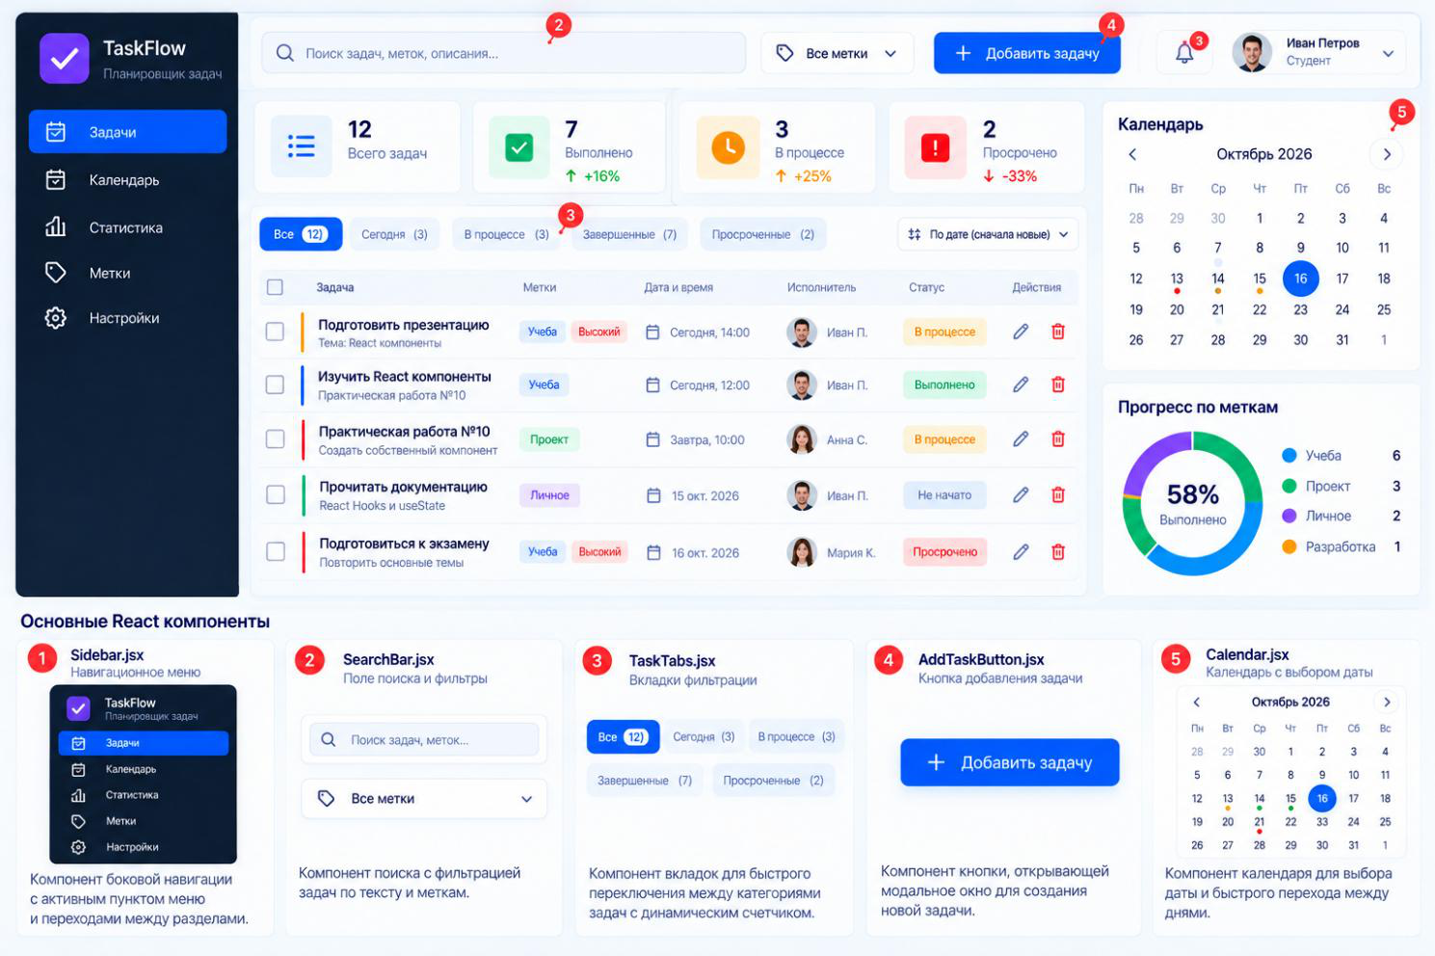
Рисунок 1 – Графический концепт варианта 1 из методички

1. Создание React-проекта
Проект создан на сборщике Vite (версия 8) с плагином @vitejs/plugin-react; используется React 19. Шаблон я собрал вручную, чтобы в нём не было лишних демо-файлов: package.json, vite.config.js, index.html и папка src. Команды: npm install — установка зависимостей, npm run dev — сервер разработки на порту 5310 с горячей перезагрузкой, npm test — тесты, npm run build — сборка.
Листинг 1 – Структура проекта
lab10/
├── index.html # точка входа: <div id="root"> и подключение src/main.jsx
├── vite.config.js # плагин React, порт 5310, настройки Vitest
├── package.json
├── public/
│ ├── favicon.svg
│ └── data/tasks.json # демонстрационные задачи и исполнители
└── src/
├── main.jsx # createRoot(...).render(<App />)
├── App.jsx # корневой компонент: состояние и логика
├── styles/app.css
├── utils/tasks.js # фильтрация, сортировка, статистика, работа с датами
├── components/
│ ├── Sidebar.jsx SearchBar.jsx TaskTabs.jsx AddTaskButton.jsx Calendar.jsx
│ ├── TopBar.jsx StatsCards.jsx TaskTable.jsx TaskRow.jsx TaskModal.jsx
│ ├── TagProgress.jsx SectionViews.jsx Avatar.jsx Icon.jsx
│ └── __tests__/components.test.jsx
└── __tests__/App.test.jsx

2. Разбиение интерфейса на компоненты
Интерфейс разделён на независимые компоненты, каждый отвечает за свою часть страницы. Все они функциональные: получают данные через props и ничего не знают о том, откуда эти данные взялись.
Листинг 2 – Дерево компонентов: стрелка ← — данные через props, → — события, поднимаемые к родителю
App состояние: задачи, фильтры, выбранная дата, модальное окно…
├── Sidebar ← active, badges → onSelect(id)
├── TopBar
│ ├── SearchBar ← search, tag, tags → onSearchChange, onTagChange
│ └── AddTaskButton ← disabled → onClick
├── StatsCards ← stats
├── TaskTabs ← tabs, active, counts → onChange(tab)
├── TaskTable ← tasks, users, now → onToggle, onEdit, onDelete
│ └── TaskRow (× N) ← task, user → onToggle(id), onEdit(task), onDelete(task)
├── Calendar ← tasks, selectedDate, now → onSelectDate(date)
├── TagProgress ← items, donePercent → onTagClick(tag)
└── TaskModal ← task, users, defaultDate → onSave(task), onClose()
Таблица 1 – Компоненты приложения
Компонент | Что делает
Sidebar.jsx | логотип и меню разделов «Задачи, Календарь, Статистика, Метки, Настройки»; активный пункт подсвечивается, у «Задач» — счётчик просроченных
SearchBar.jsx | поле поиска по названию, описанию и меткам и выпадающий список «Все метки»
TaskTabs.jsx | вкладки «Все / Сегодня / В процессе / Завершенные / Просроченные» со счётчиками, которые пересчитываются при поиске и фильтрах
AddTaskButton.jsx | кнопка «Добавить задачу», открывает модальное окно TaskModal; поддерживает состояние disabled
Calendar.jsx | месяц с понедельника, листание месяцев, выбор и сброс даты, точки-отметки дней с задачами (красная — есть просроченная)
TaskTable / TaskRow | таблица задач: отметка выполнения, метки и приоритет, срок («Сегодня, 14:00»), исполнитель, статус, редактирование и удаление
TaskModal.jsx | контролируемая форма создания/редактирования с проверкой полей
StatsCards, TagProgress | карточки показателей и кольцевая диаграмма «Прогресс по меткам» (SVG)
SectionViews.jsx | содержимое остальных разделов меню: календарь на весь экран, статистика, метки, настройки

Листинг 3 – Компонент TaskTabs.jsx
/** Вкладки категорий задач с динамическими счётчиками. */
export default function TaskTabs({ tabs, active, counts, onChange }) {
return (
<div className="tabs" role="tablist" aria-label="Категории задач">
{tabs.map(tab => (
<button
key={tab.id}
type="button"
role="tab"
aria-selected={active === tab.id}
className={`tabs__item${active === tab.id ? ' is-active' : ''}`}
onClick={() => onChange(tab.id)}
>
{tab.label}
<span className="tabs__count">{counts[tab.id] ?? 0}</span>
</button>
))}
</div>
);
}

3. Работа с состоянием (useState)
Все изменяемые данные хранятся в состоянии корневого компонента App. При вызове функции-сеттера React перерисовывает компонент и всех потомков, которым изменились props, — вручную обращаться к DOM не нужно.
Листинг 4 – Состояние компонента App
// --- данные ---
const [tasks, setTasks] = useState([]);
const [users, setUsers] = useState({});
const [loading, setLoading] = useState(true);
const [error, setError] = useState(null);
const [reloadKey, setReloadKey] = useState(0);
// --- состояние интерфейса ---
const [section, setSection] = useState('tasks');
const [search, setSearch] = useState('');
const [tag, setTag] = useState('all');
const [tab, setTab] = useState('all');
const [sort, setSort] = useState('date-desc');
const [selectedDate, setSelectedDate] = useState(null);
const [modal, setModal] = useState(null); // null | { task: объект или null для новой }
const [now, setNow] = useState(() => new Date());
const [userName, setUserName] = useState('Ананьев Александр');
const [menuOpen, setMenuOpen] = useState(false);
const [toast, setToast] = useState(null);
Значения, которые можно вычислить из состояния (видимый список, счётчики вкладок, статистика), не хранятся отдельно, а считаются при рендере через useMemo. Так исключается рассинхронизация: например, после отметки задачи выполненной автоматически меняются и строка таблицы, и счётчики вкладок, и карточки показателей, и диаграмма.
Листинг 5 – Производные данные
// --- производные данные ---
const stats = useMemo(() => getStats(tasks, now), [tasks, now]);
const tagItems = useMemo(() => tagStats(tasks), [tasks]);
const alerts = useMemo(() => tasks.filter(t => getStatus(t, now) === 'overdue'), [tasks, now]);
// счётчики вкладок учитывают поиск, метку и дату, но не саму вкладку
const prefiltered = useMemo(() => filterTasks(tasks, { search, tag, date: selectedDate }, now),
[tasks, search, tag, selectedDate, now]);
const counts = useMemo(() => countByTab(prefiltered, now), [prefiltered, now]);
const visible = useMemo(() => sortTasks(filterTasks(prefiltered, { tab }, now), sort),
[prefiltered, tab, sort, now]);

4. Передача данных между компонентами (props)
Данные передаются сверху вниз: App → TaskTable → TaskRow. Обратно, снизу вверх, передаются события: дочерний компонент получает функцию-обработчик и вызывает её, а состояние меняет родитель. Например, TaskRow при щелчке по флажку вызывает onToggle(task.id), а App в функции toggleTask меняет статус задачи в массиве. Результат работы всех компонентов вместе — на рисунке 2.
Листинг 6 – Изменение состояния родителя из дочернего компонента
const toggleTask = id => setTasks(list => list.map(t => {
if (t.id !== id) return t;
return t.status === 'done'
? { ...t, status: t.prevStatus ?? 'todo', prevStatus: undefined }
: { ...t, prevStatus: t.status, status: 'done' };
}));
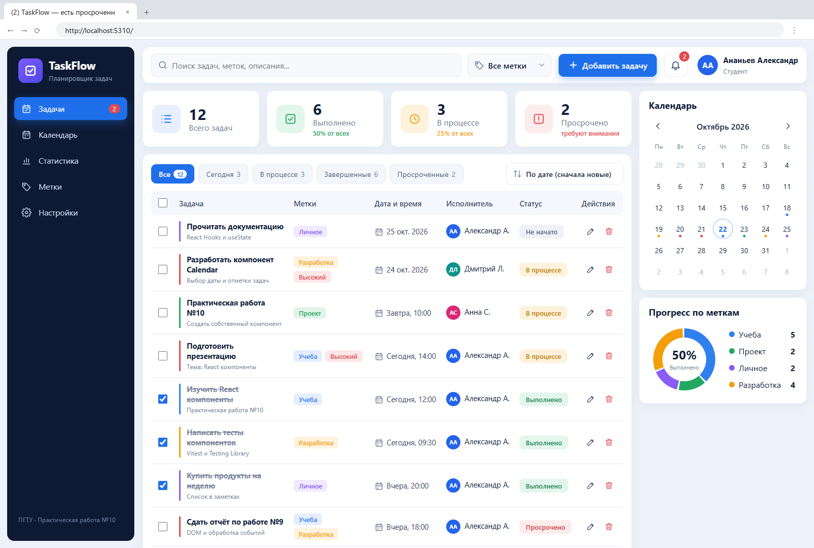
Рисунок 2 – Рабочая страница TaskFlow (ширина окна 1600 px)

5. Обработка событий
Приложение реагирует на ввод текста, выбор в списках, нажатия кнопок, выбор даты и отправку формы. Ввод в поле поиска обновляет состояние search, список фильтруется сразу, а счётчики вкладок пересчитываются (рисунок 3). Выбор метки в списке «Все метки» оставляет только задачи с этой меткой; активные фильтры показываются «чипсами», которые можно сбросить крестиком (рисунок 4).
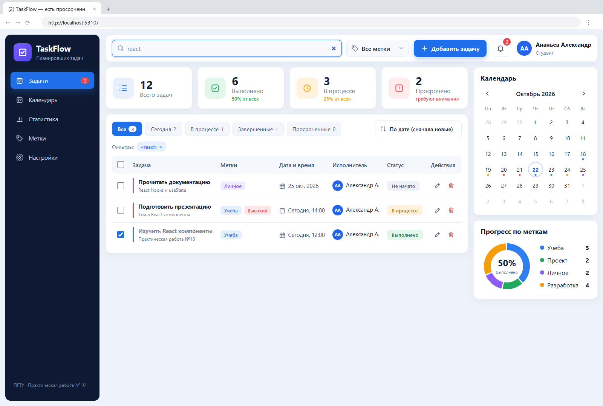
Рисунок 3 – Поиск по слову «react»
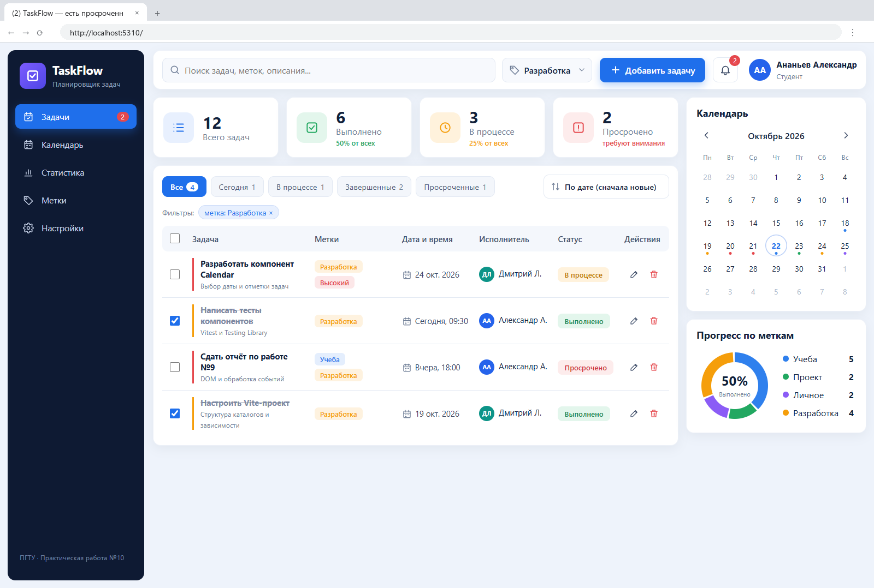
Рисунок 4 – Фильтр по метке «Разработка»
Щелчок по вкладке меняет tab (рисунок 5), щелчок по дню в календаре — selectedDate: таблица показывает только задачи на выбранный день, а выбранный день подсвечивается (рисунок 6).
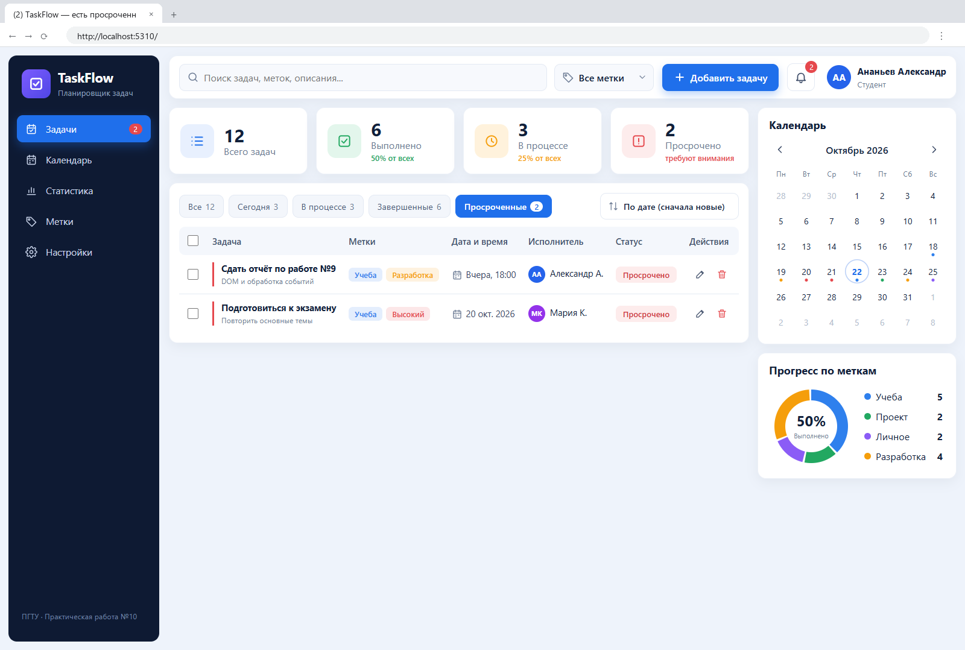
Рисунок 5 – Вкладка «Просроченные»
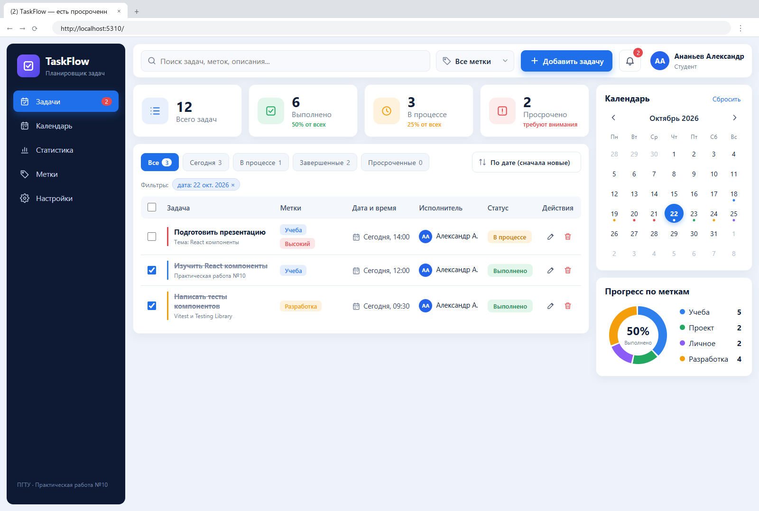
Рисунок 6 – Выбор даты в календаре — задачи на 22 октября
Кнопка «Добавить задачу» (AddTaskButton) открывает модальное окно. Форма контролируемая: значения полей лежат в состоянии TaskModal. При отправке onSubmit вызывает preventDefault() и проверяет поля; при ошибке выводятся сообщения (рисунок 7), иначе задача передаётся в App через onSave (рисунки 8, 9). Окно закрывается кнопкой, клавишей Esc или щелчком по затемнённому фону.
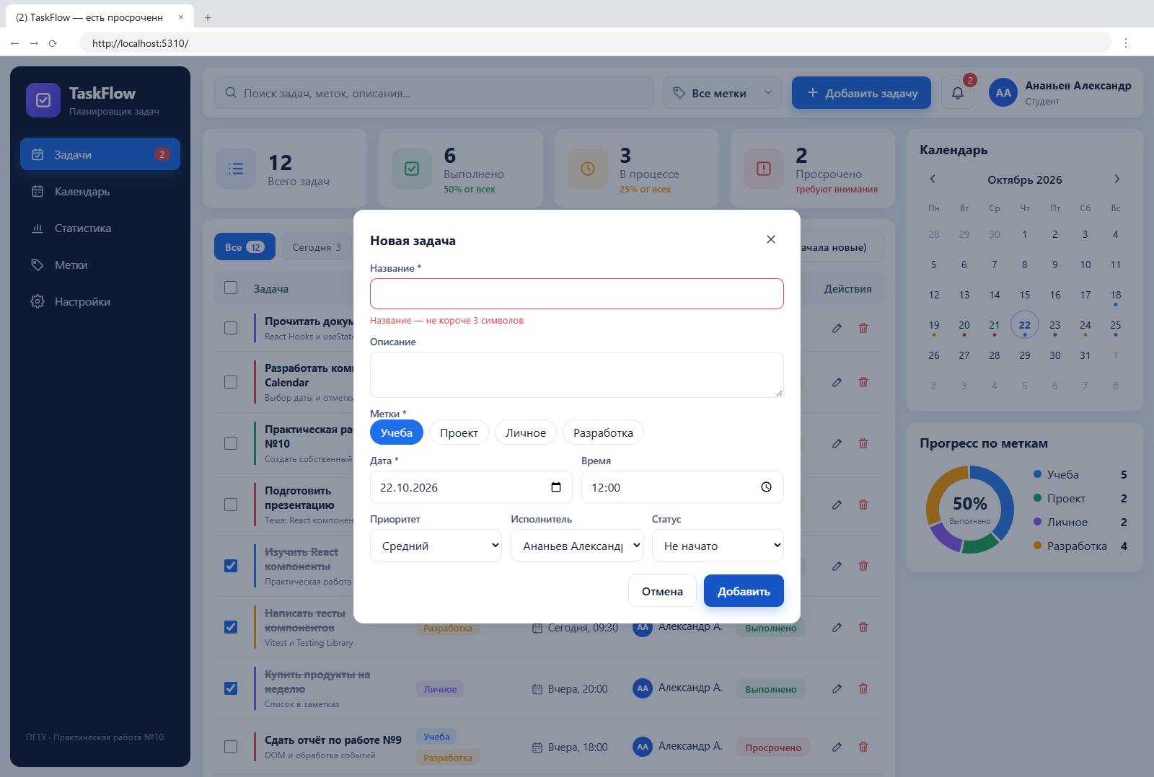
Рисунок 7 – Проверка обязательных полей формы
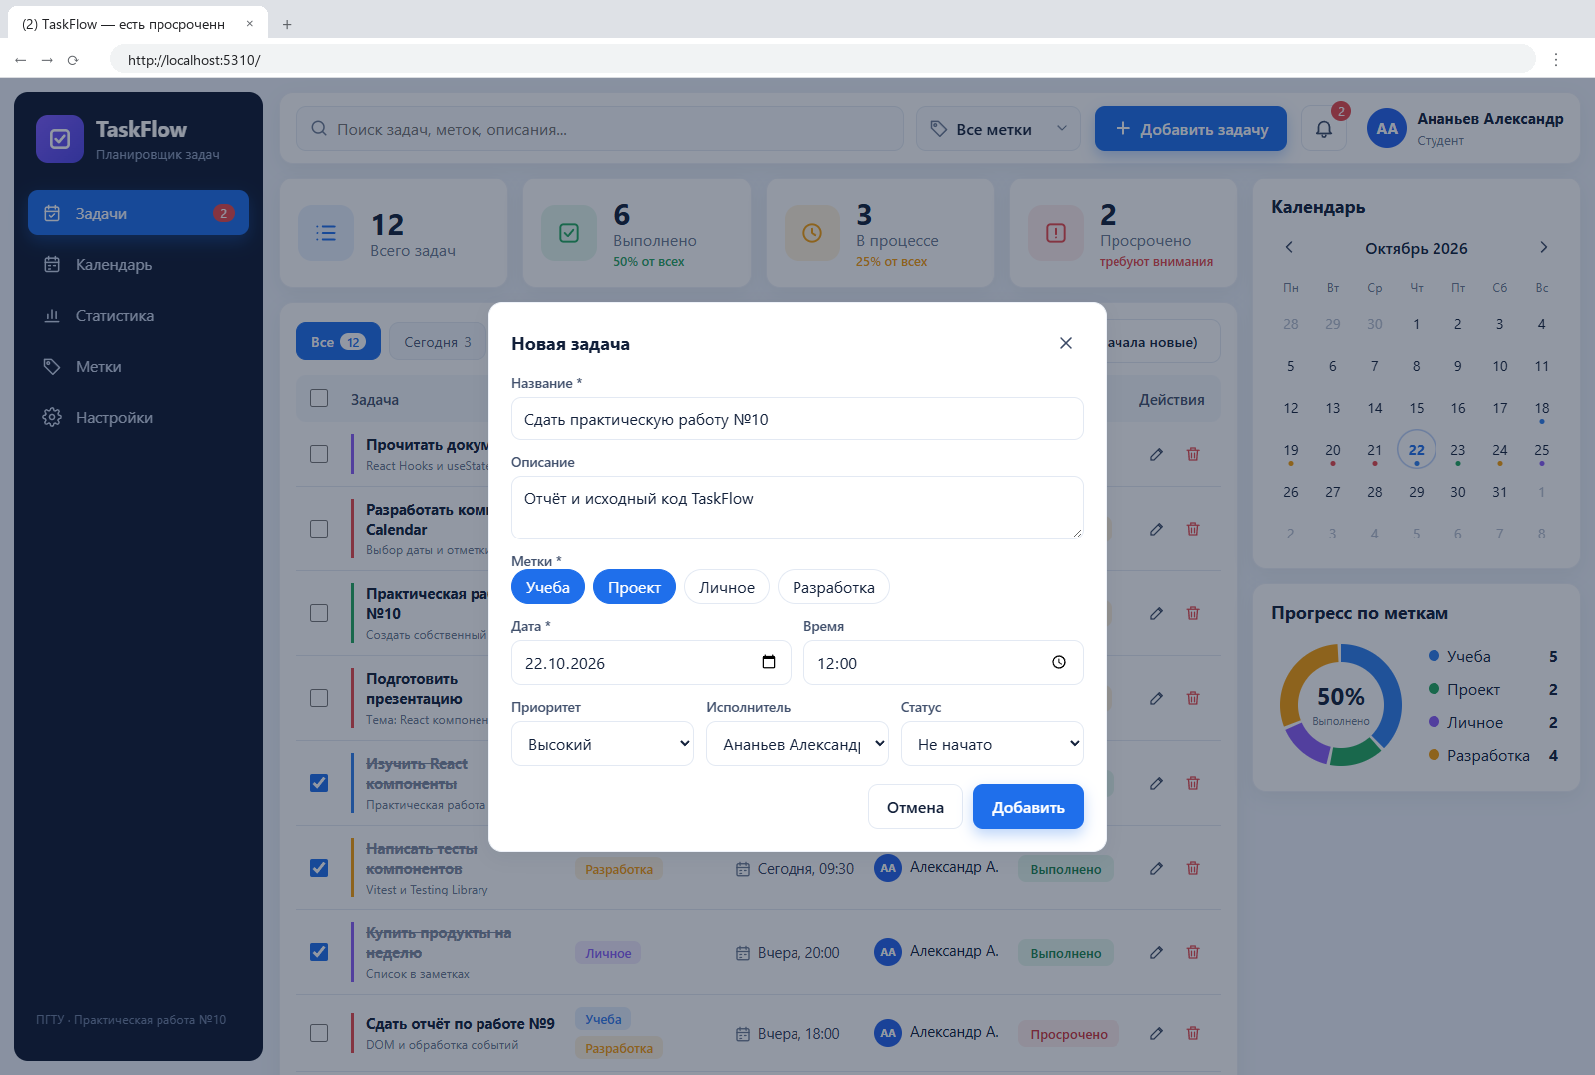
Рисунок 8 – Заполненная форма новой задачи
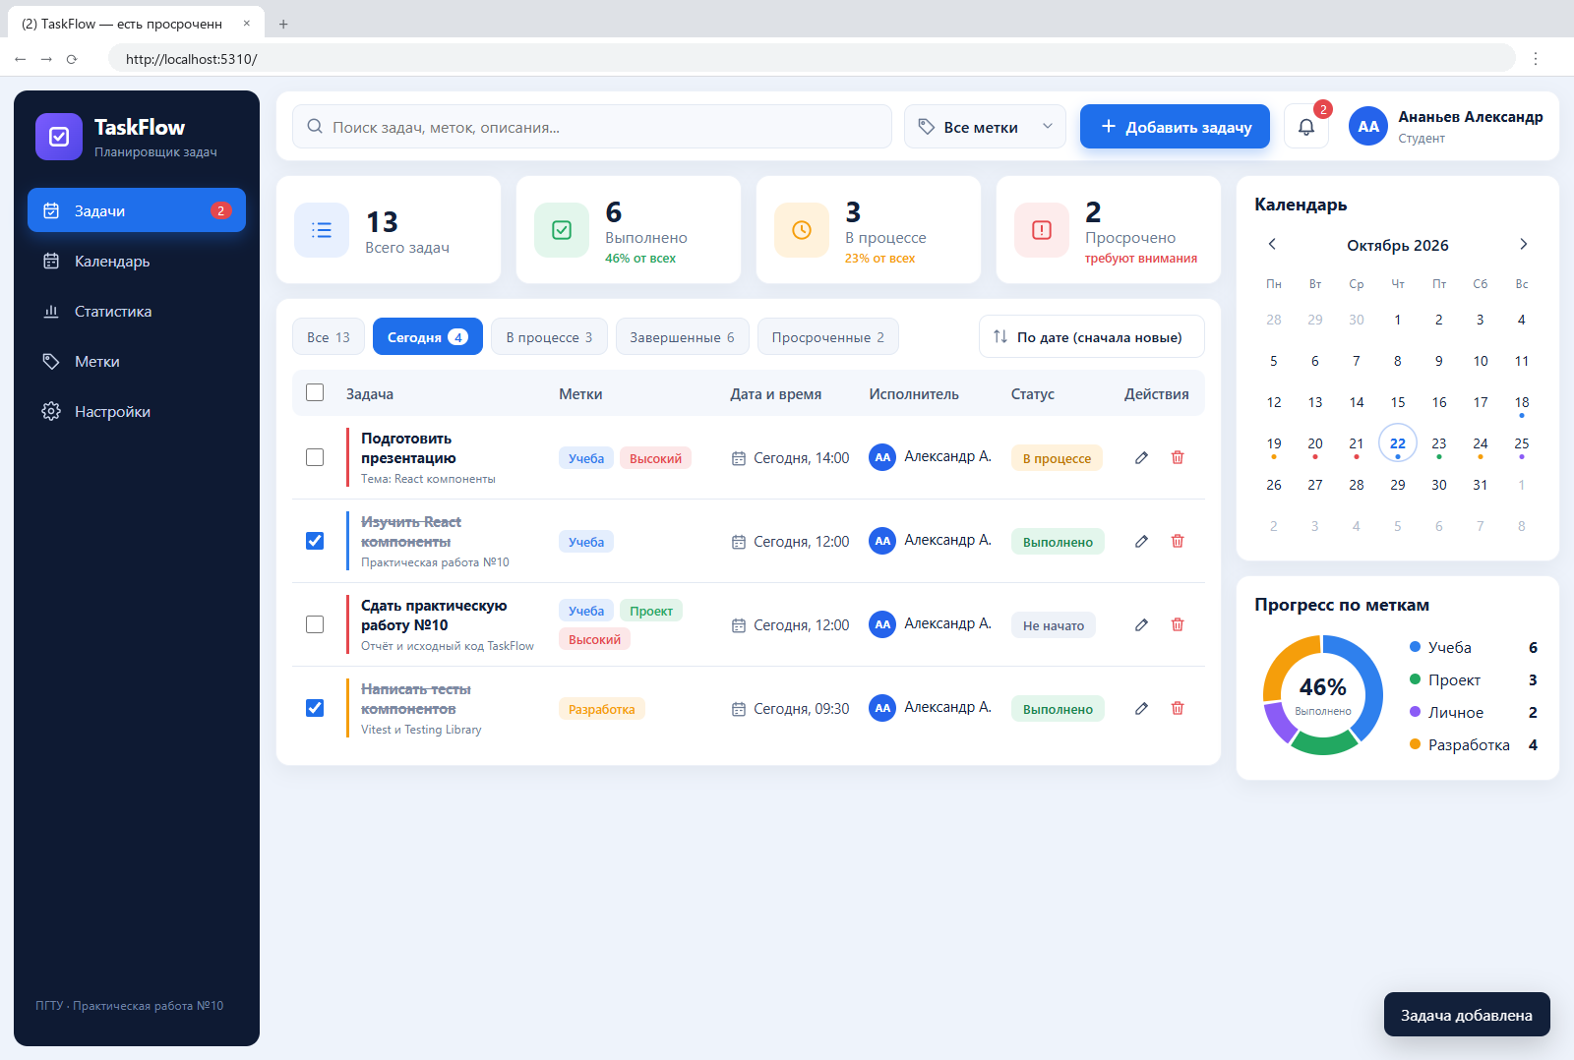
Рисунок 9 – Новая задача появилась в списке «Сегодня», внизу — всплывающее уведомление
Листинг 7 – Обработчик отправки формы (TaskModal.jsx)
const submit = e => {
e.preventDefault();
const found = validate(form);
if (Object.keys(found).length) {
setErrors(found);
return;
}
const due = new Date(`${form.date}T${form.time || '12:00'}`);
onSave({
...(task ?? {}),
title: form.title.trim(),
description: form.description.trim(),
tags: form.tags,
priority: form.priority,
assignee: form.assignee,
status: form.status,
due: due.toISOString(),
});
};
Иконка карандаша открывает ту же форму в режиме редактирования (рисунок 10), флажок слева отмечает задачу выполненной (рисунок 11), а колокольчик раскрывает список просроченных задач (рисунок 12); щелчок по задаче в этом списке открывает её для редактирования.
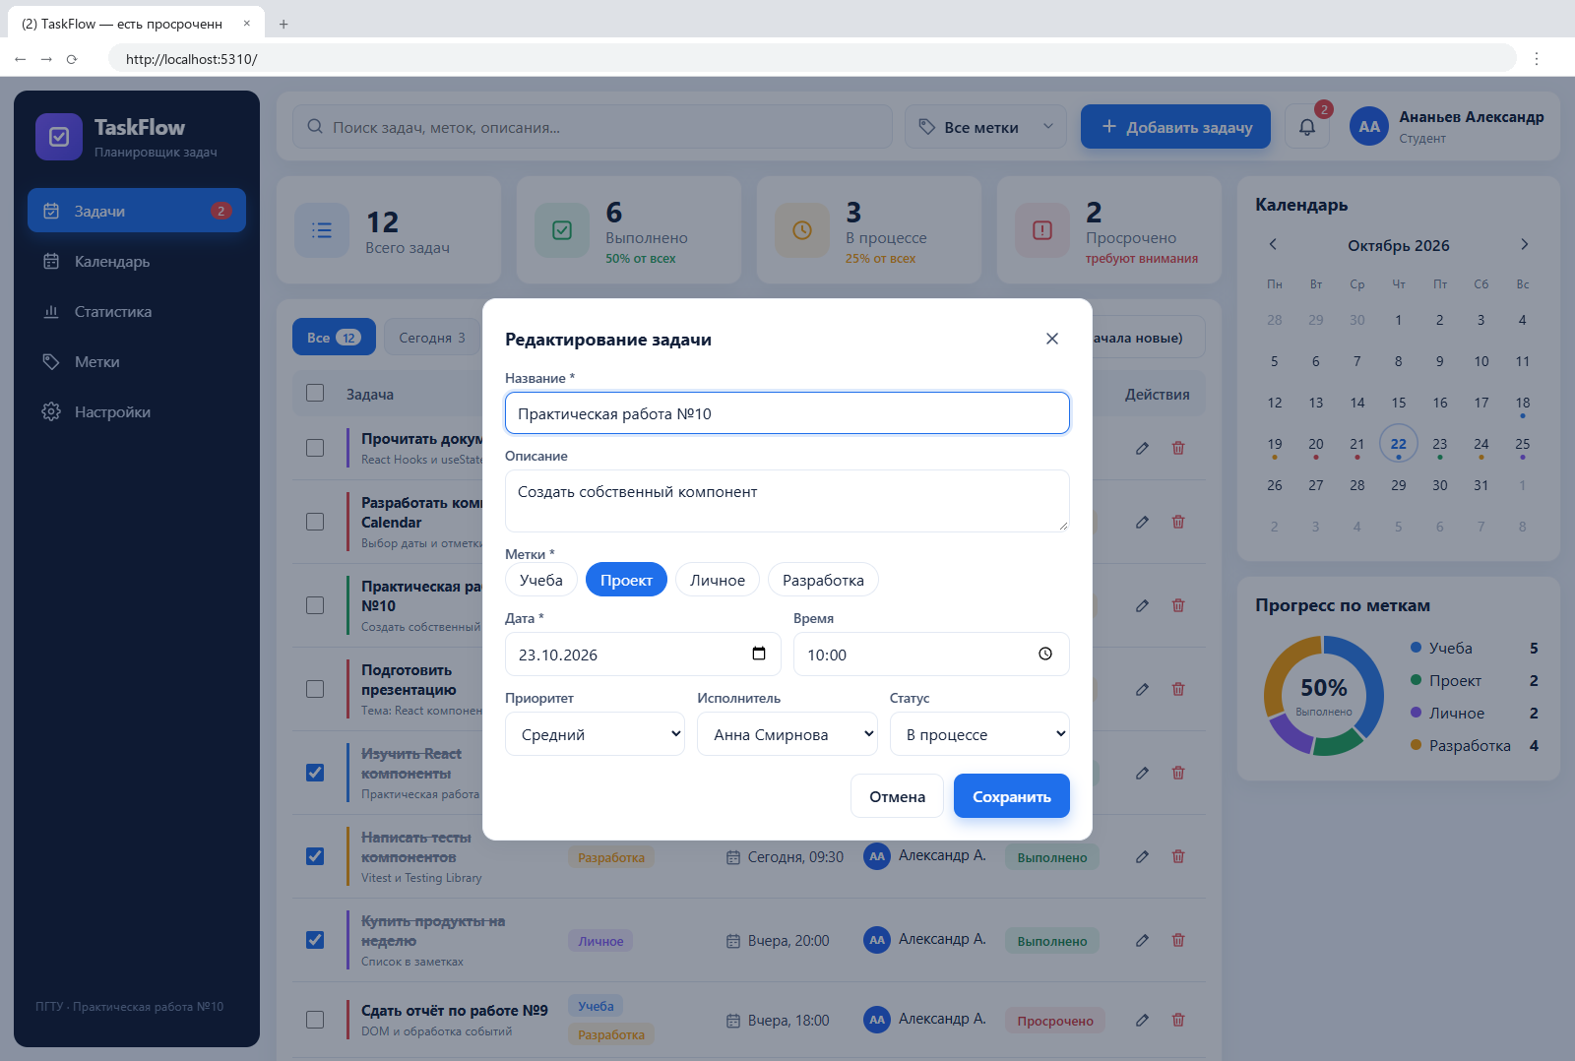
Рисунок 10 – Редактирование задачи «Практическая работа №10»
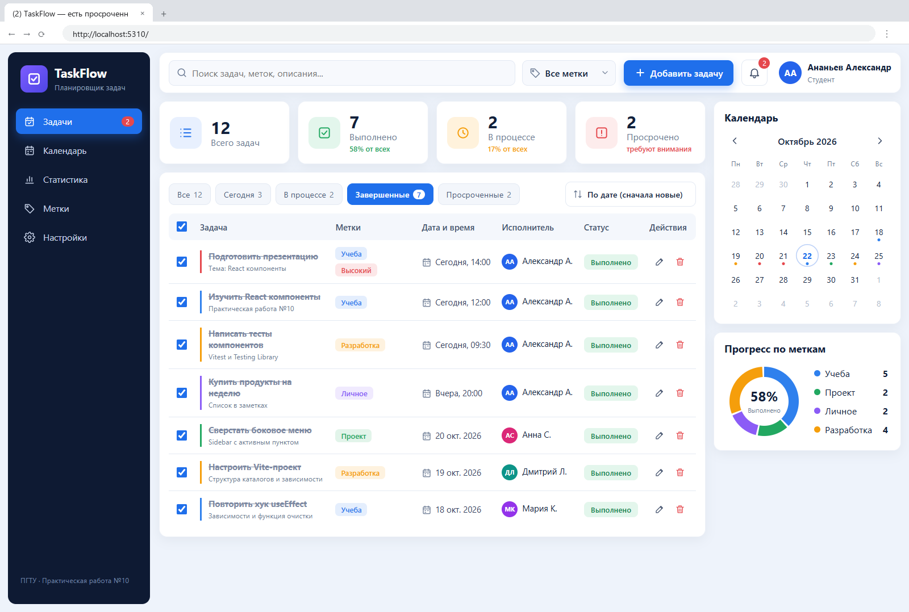
Рисунок 11 – Задача «Подготовить презентацию» отмечена выполненной (вкладка «Завершенные»)
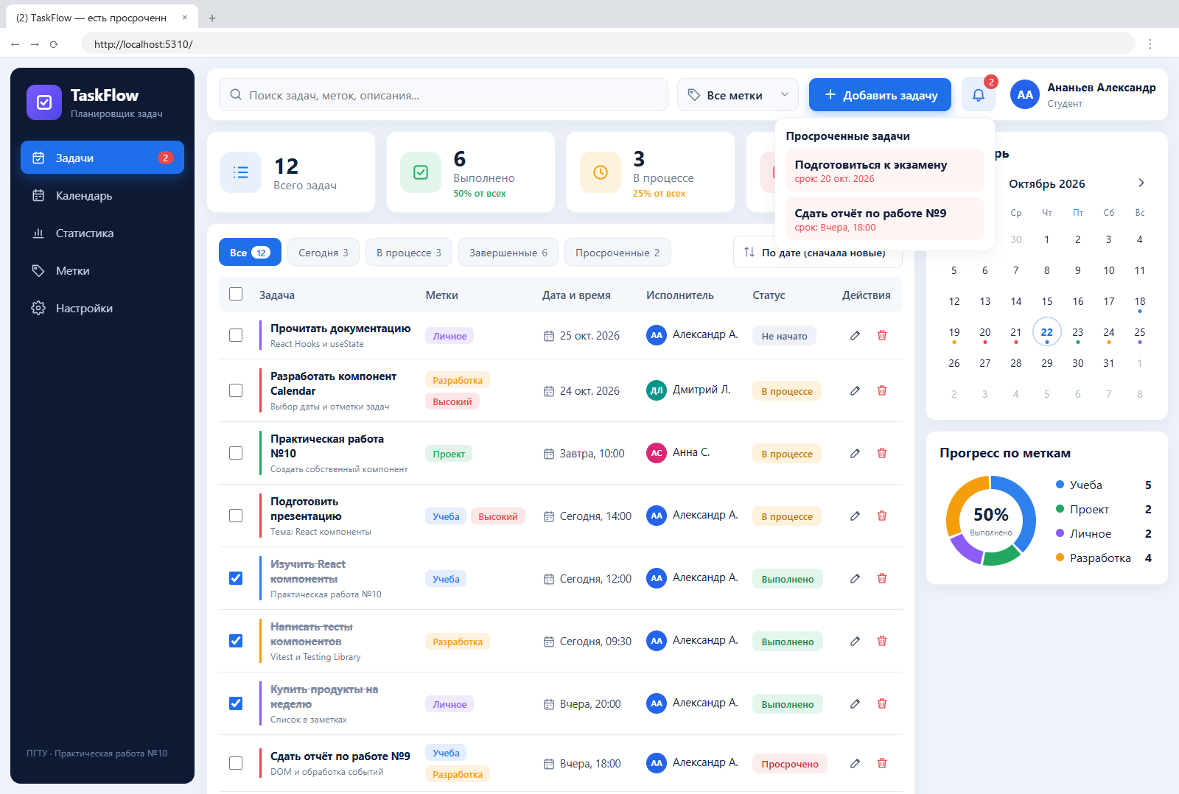
Рисунок 12 – Уведомления о просроченных задачах

6. Условный и списочный рендеринг
Коллекции выводятся методом map(), у каждого элемента есть уникальный key (id задачи, название метки, дата дня календаря). Ключи нужны React, чтобы при изменении списка обновлять только изменившиеся строки.
Листинг 8 – Списочный рендеринг и сообщение о пустом результате (TaskTable.jsx)
<tbody>
{tasks.map(task => (
<TaskRow key={task.id} task={task} user={users[task.assignee]} now={now}
onToggle={onToggle} onEdit={onEdit} onDelete={onDelete} />
))}
</tbody>
</table>
{tasks.length === 0 && (
<div className="empty">
<Icon name="clipboard" size={40} strokeWidth={1.4} />
<p>{emptyText}</p>
</div>
)}
Условный рендеринг определяет, какой интерфейс видит пользователь: индикатор загрузки, сообщение об ошибке с кнопкой «Повторить», пустой список, таблицу или один из разделов меню. Состояние загрузки показано на рисунке 13, пустой результат поиска — на рисунке 14.
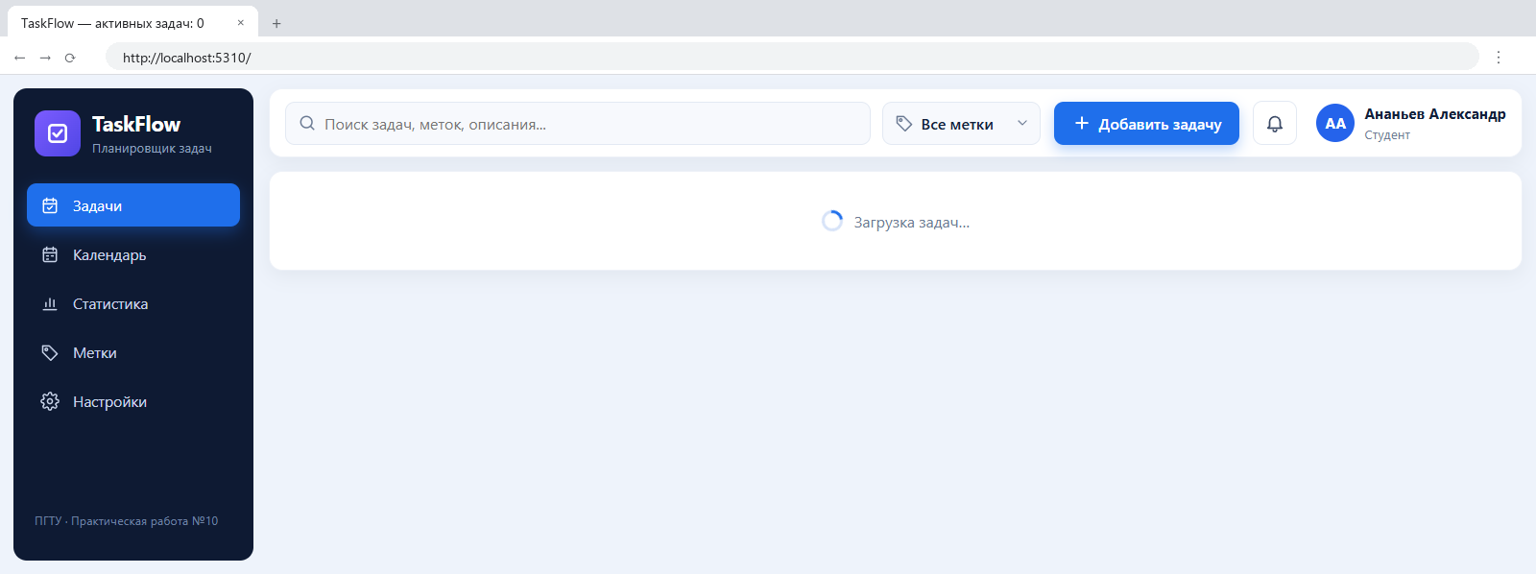
Рисунок 13 – Загрузка данных при открытии страницы
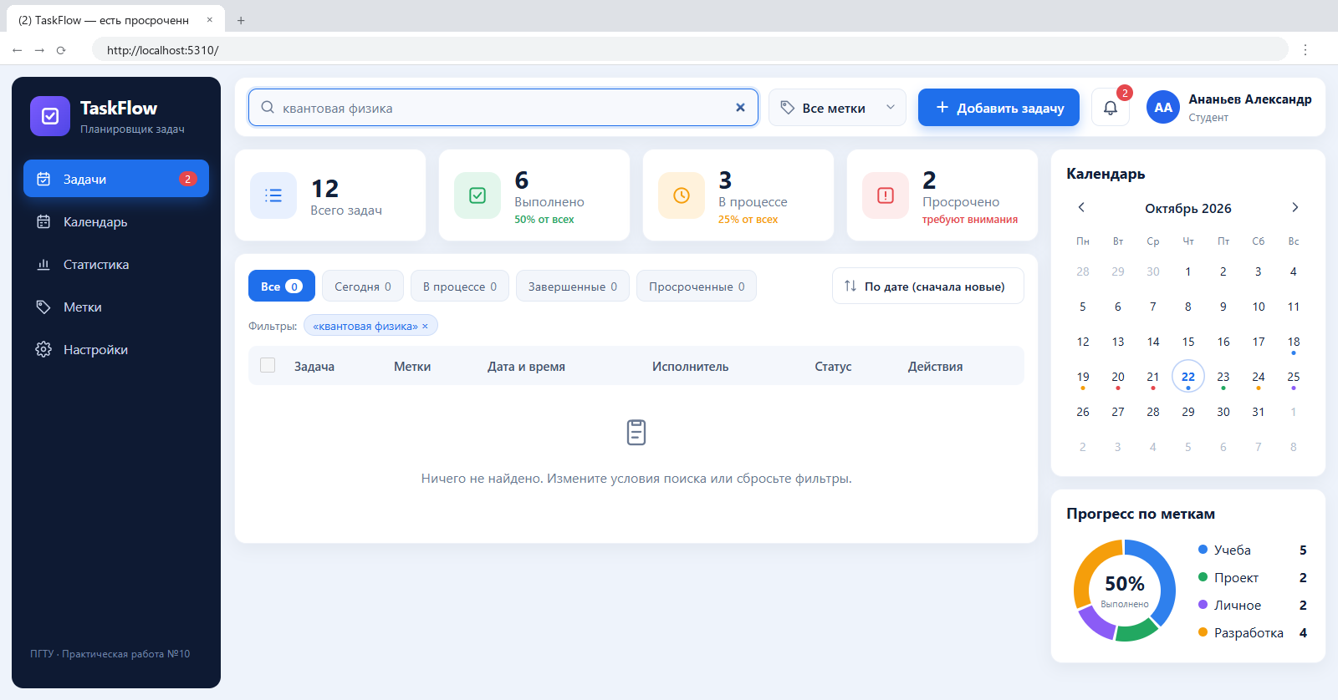
Рисунок 14 – Сообщение об отсутствии результатов
Пункты бокового меню переключают содержимое основной области: «Статистика» (карточки, диаграмма, нагрузка по исполнителям и приоритетам), «Метки» (щелчок по карточке открывает задачи с этой меткой) и «Календарь» (большой календарь и список задач выбранного дня) — рисунки 15–17.
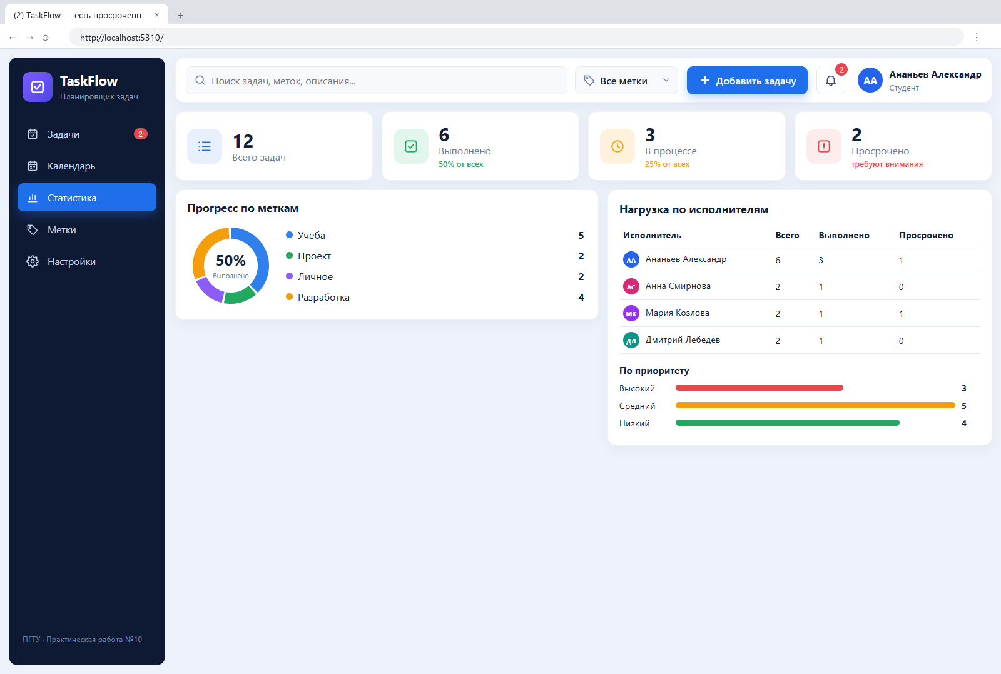
Рисунок 15 – Раздел «Статистика»
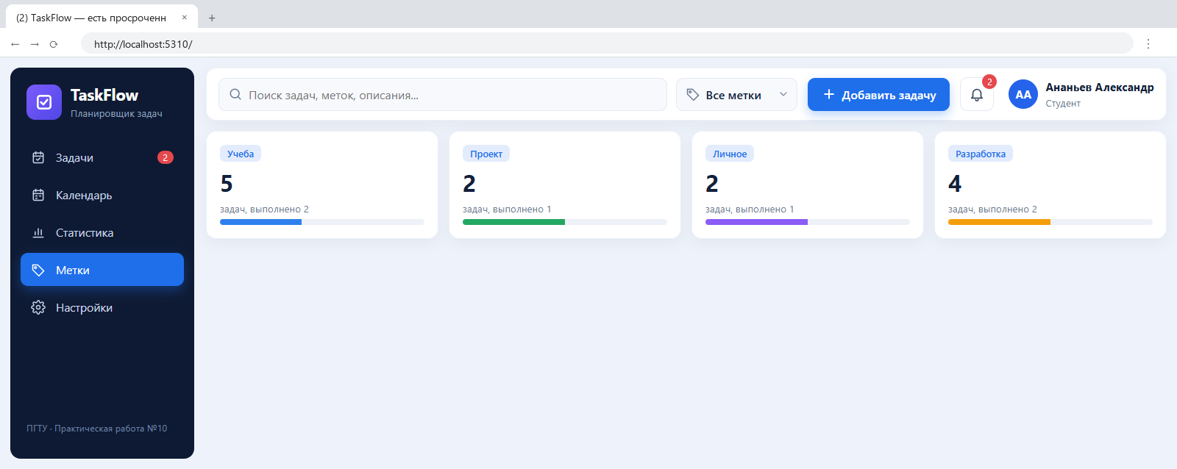
Рисунок 16 – Раздел «Метки»
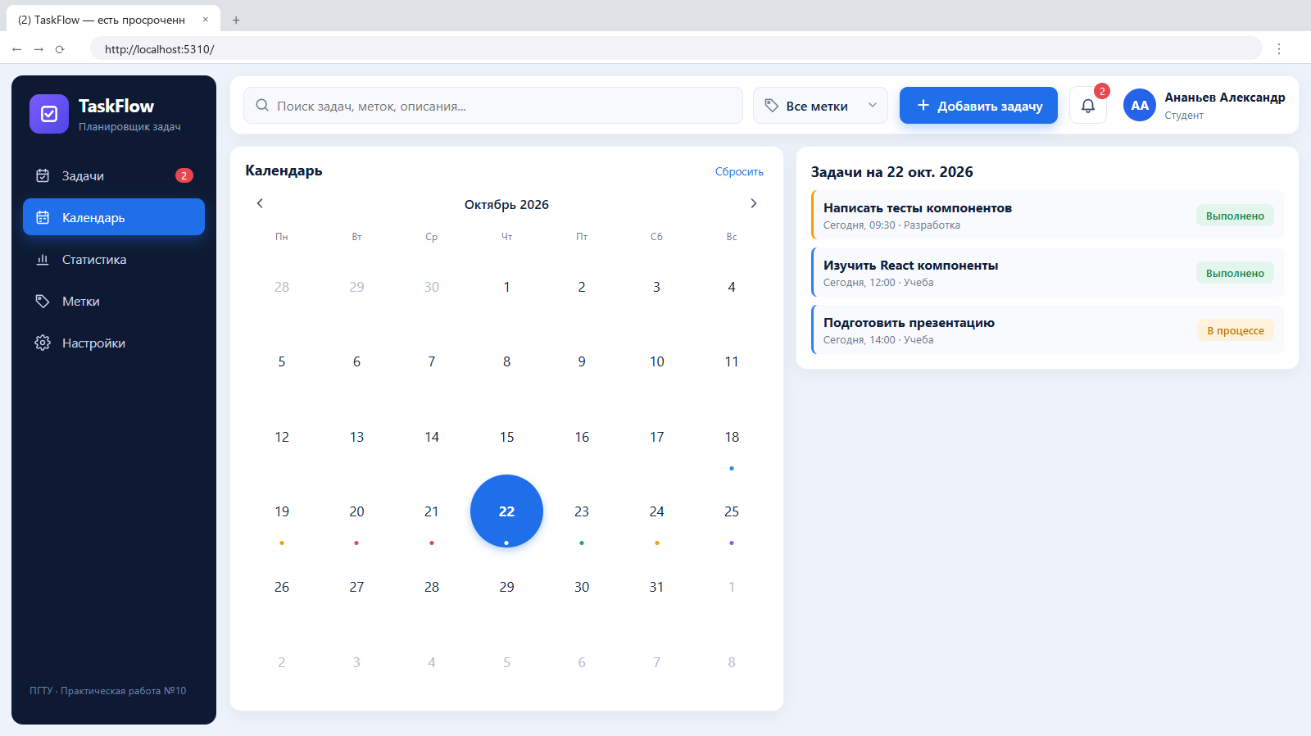
Рисунок 17 – Раздел «Календарь»

7. Использование useEffect
Хук useEffect применён там, где компоненту нужно синхронизироваться с чем-то вне React: сетью, хранилищем браузера, таймерами, документом. Там, где эффект что-то подписывает или запускает, возвращается функция очистки.
Таблица 2 – Эффекты в приложении
Где | Зависимости | Назначение
App — загрузка | [reloadKey] | загрузка public/data/tasks.json через fetch при запуске (с имитацией сетевой задержки); если задачи уже сохранены в localStorage, берутся они; обработка ошибки; флаг cancelled защищает от записи после размонтирования
App — сохранение | [tasks, loading, error] | после каждого изменения задачи записываются в localStorage — данные не пропадают после перезагрузки страницы
App — часы | [] | раз в минуту обновляет текущее время (setInterval + clearInterval), чтобы задачи становились «просроченными» без перезагрузки
App — заголовок | [stats] | document.title показывает число активных или просроченных задач
App — уведомление | [toast] | всплывающее сообщение скрывается через 2,5 с
TaskModal | [] и [onClose] | фокус на поле «Название» при открытии; закрытие по Esc (подписка на keydown и её снятие)
Calendar | [selectedDate] | если дата выбрана извне (в разделе «Календарь» или сброшена), календарь перелистывается на её месяц

Листинг 9 – Загрузка данных в useEffect
// useEffect №1: загрузка исходных данных при запуске (и повторная — по кнопке «Повторить»/сбросу).
// Если в localStorage уже есть сохранённые задачи, берём их, иначе — демонстрационный набор из JSON.
useEffect(() => {
let cancelled = false;
setLoading(true);
setError(null);
(async () => {
try {
const res = await fetch(DATA_URL);
if (!res.ok) throw new Error(`сервер ответил ${res.status}`);
const data = await res.json();
await new Promise(r => setTimeout(r, 400)); // имитация сетевой задержки
if (cancelled) return;
setUsers(Object.fromEntries(data.users.map(u => [u.id, u])));
setTasks(readSavedTasks() ?? data.tasks.map(t => hydrateTask(t)));
} catch (e) {
if (!cancelled) setError(`Не удалось загрузить задачи: ${e.message}`);
} finally {
if (!cancelled) setLoading(false);
}
})();
return () => { cancelled = true; };
}, [reloadKey]);

8. Стилизация React-приложения
Оформление сделано обычным CSS (src/styles/app.css) по мотивам концепта: тёмная боковая панель, светлый фон, белые карточки со скруглениями и мягкой тенью, синий акцентный цвет. Цвета и радиусы вынесены в CSS-переменные. У кнопок, вкладок, пунктов меню и строк таблицы есть состояния :hover, :active, :disabled, у полей — :focus. Для меток цвет фона вычисляется функцией color-mix() из цвета метки, который передаётся через инлайн-переменную --chip.
Листинг 10 – Стили вкладок: обычное, наведённое и активное состояние
.tabs__item {
border: 1px solid var(--line); background: #f3f6fb; color: #4a5a78; border-radius: 10px;
padding: 8px 14px; cursor: pointer; font-size: 0.9rem; transition: background 0.15s, color 0.15s;
}
.tabs__item:hover { background: var(--primary-soft); color: var(--primary); }
.tabs__count { margin-left: 6px; color: var(--muted); }
.tabs__item.is-active { background: var(--primary); border-color: var(--primary); color: #fff; font-weight: 600; }
Вёрстка адаптивная: при ширине до 1280 px календарь уходит под таблицу, до 960 px боковое меню превращается в выезжающую панель (кнопка «☰»), до 640 px строки таблицы становятся карточками (рисунки 18, 19).
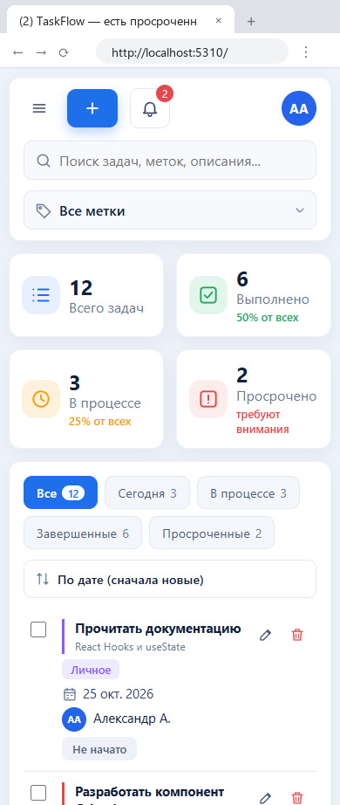
Рисунок 18 – Вид на смартфоне (390 px)
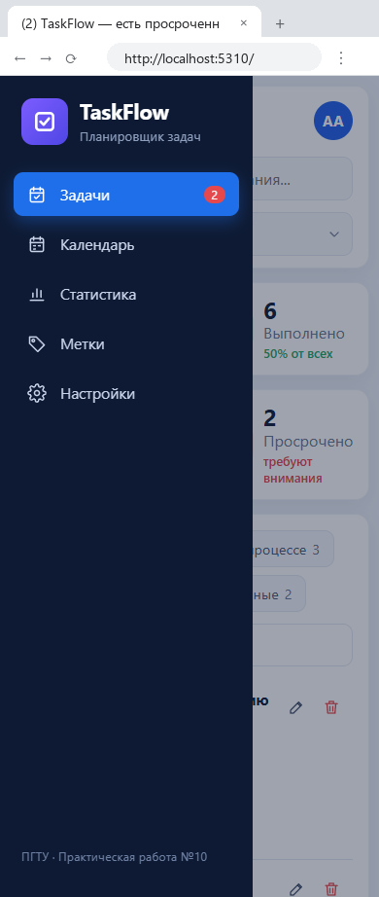
Рисунок 19 – Открытое боковое меню на смартфоне

9. Тестирование компонентов
Тесты написаны на Vitest с React Testing Library (среда jsdom). Компоненты проверяются так, как с ними работает пользователь: поиск элементов по ролям и подписям, щелчки и ввод через user-event. Для App сетевой запрос подменяется заглушкой fetch, а window.confirm — моком.
– Sidebar — выделение активного раздела и вызов onSelect;
– SearchBar — передача текста поиска и выбранной метки родителю;
– TaskTabs — отображение счётчиков и переключение вкладки;
– AddTaskButton — вызов обработчика и блокировка в состоянии disabled;
– Calendar — листание месяцев, выбор даты, перелистывание при внешнем выборе даты;
– App — загрузка, валидация формы, добавление и удаление задачи, фильтрация, пустое состояние, ошибка загрузки и повтор;
– утилиты — определение просроченных задач и поиск.
Листинг 11 – Тест компонента Calendar
describe('Calendar', () => {
const now = new Date(2026, 9, 22, 10, 0);
it('листает месяцы и выбирает дату', async () => {
const onSelectDate = vi.fn();
render(<Calendar now={now} selectedDate={null} onSelectDate={onSelectDate} />);
expect(screen.getByText('Октябрь 2026')).toBeInTheDocument();
await userEvent.click(screen.getByLabelText('Следующий месяц'));
expect(screen.getByText('Ноябрь 2026')).toBeInTheDocument();
await userEvent.click(screen.getByLabelText('Предыдущий месяц'));
await userEvent.click(screen.getByRole('button', { name: '16 октября' }));
const picked = onSelectDate.mock.calls[0][0];
expect(picked.getDate()).toBe(16);
expect(picked.getMonth()).toBe(9);
});
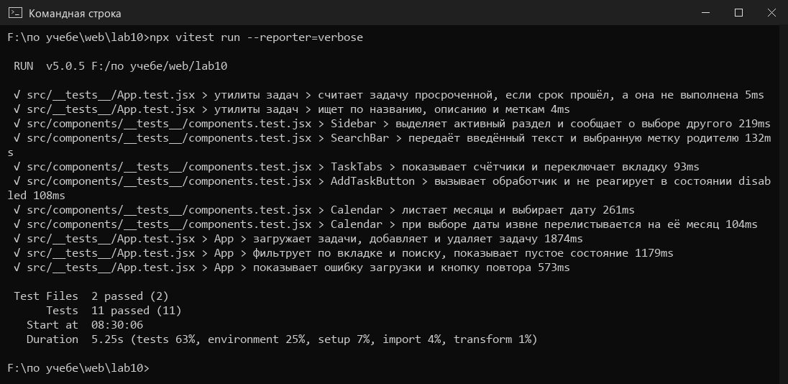
Рисунок 20 – Результат запуска тестов: 11 тестов пройдено

10. Интеграция в веб-страницу
Компоненты встраиваются в страницу index.html: в ней есть контейнер <div id="root">, а скрипт src/main.jsx создаёт в нём корень React и отрисовывает App в режиме StrictMode. Для публикации на любом статическом хостинге проект собирается командой npm run build: Vite формирует папку dist с одним HTML-файлом и минифицированными JS и CSS (рисунок 21). Путь к данным строится от import.meta.env.BASE_URL, поэтому сборка работает и из подкаталога сайта.
Листинг 12 – Подключение приложения к странице (main.jsx)
import { StrictMode } from 'react';
import { createRoot } from 'react-dom/client';
import App from './App.jsx';
import './styles/app.css';
createRoot(document.getElementById('root')).render(
<StrictMode>
<App />
</StrictMode>,
);
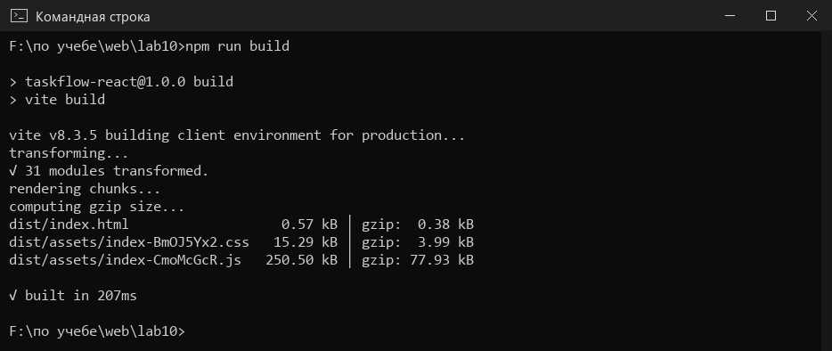
Рисунок 21 – Production-сборка проекта

Вывод
В работе я разработал на React интерфейс планировщика задач TaskFlow по варианту 1. Обязательные компоненты Sidebar, SearchBar, TaskTabs, AddTaskButton и Calendar сделаны переиспользуемыми: данные они получают через props, а о действиях пользователя сообщают через переданные функции. Состояние приложения хранится в useState, производные данные считаются при рендере, поэтому все части интерфейса обновляются согласованно. useEffect применён для загрузки данных, сохранения в localStorage, таймеров, подписки на клавиатуру и синхронизации календаря. Списки выводятся через map с ключами, а загрузка, ошибка, пустой результат и разделы меню реализованы условным рендерингом. Интерфейс оформлен на CSS с состояниями элементов и адаптирован под мобильные экраны, компоненты покрыты 11 автотестами, а проект собирается Vite в статические файлы для размещения на сайте.

